ESCEARIO PROBADO: | validar Roaming internacional
ID ESCENARIO
FECHA DE PRUEBA: | 31/08/2026 09:07:56
CONCLUSIÓN DE PRUEBAS | 1. Usuario ya tiene sesión iniciada  2. Información Inicial  a. Validar versión APP.  3. Ingresar a solcuiones moviles  4. Validar opciones de solcuiones moviles  5. Ingresar a ingreso Roaming internacional  6. ingresar numero al que quieras administrar  ❌ Falló en el paso: 6. ingresar numero al que quieras administrar  La prueba finaliza con inconsistencias funcionales. Motivo: No such element exception: An element could not be located on the page using the given search parameters.
LINEA Y PLAN | 310 263 2840
TIEMPO DE EJECUCIÓN: | 1 min 49 seg

1. Usuario ya tiene sesión iniciada

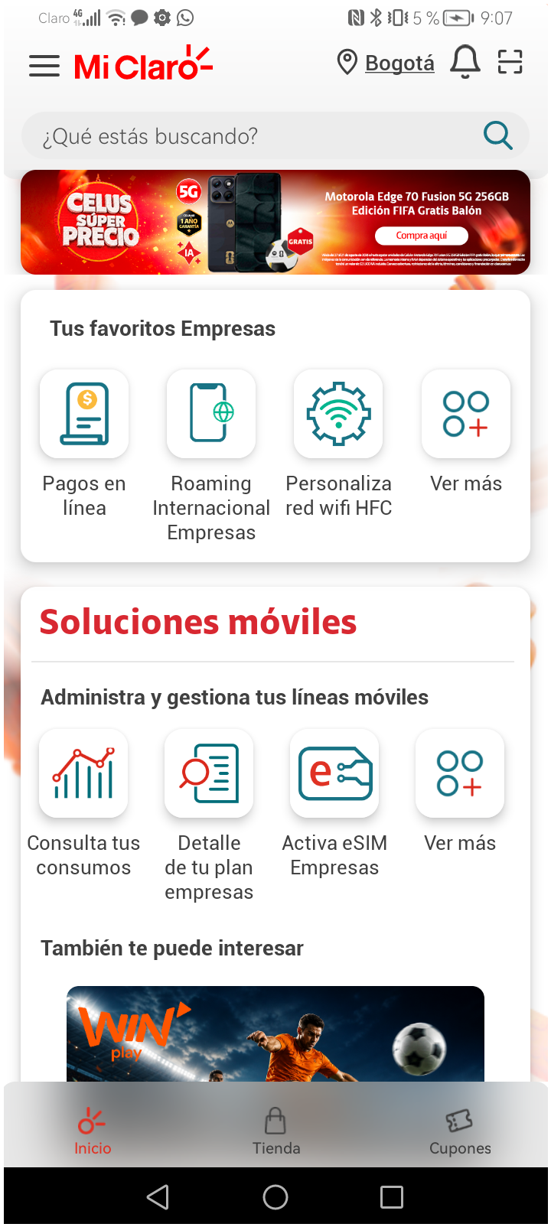
2. Información Inicial
a. Validar versión APP.

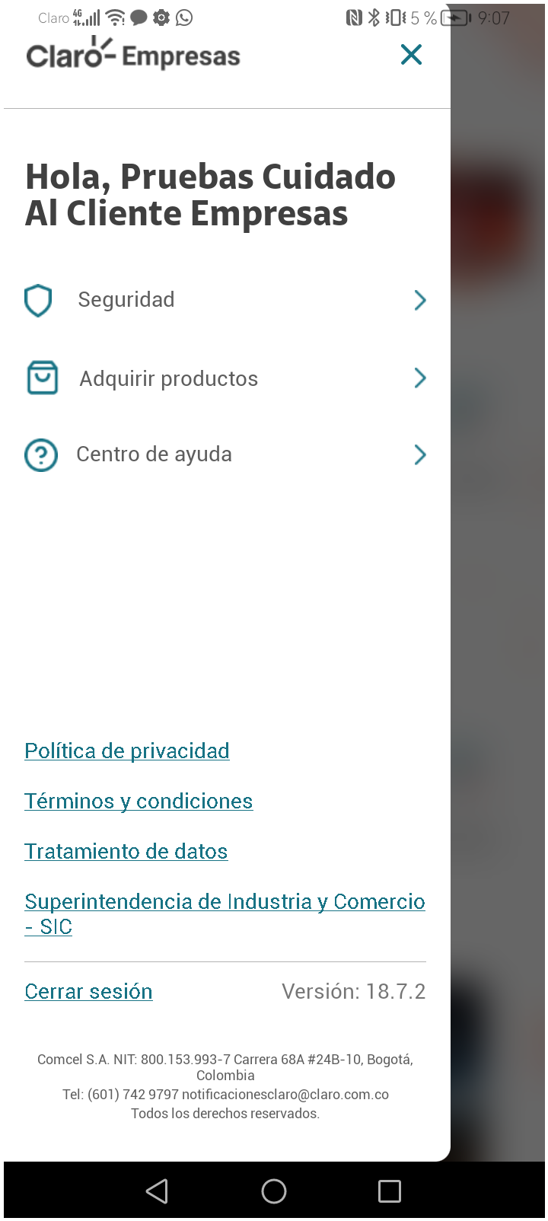
3. Ingresar a solcuiones moviles

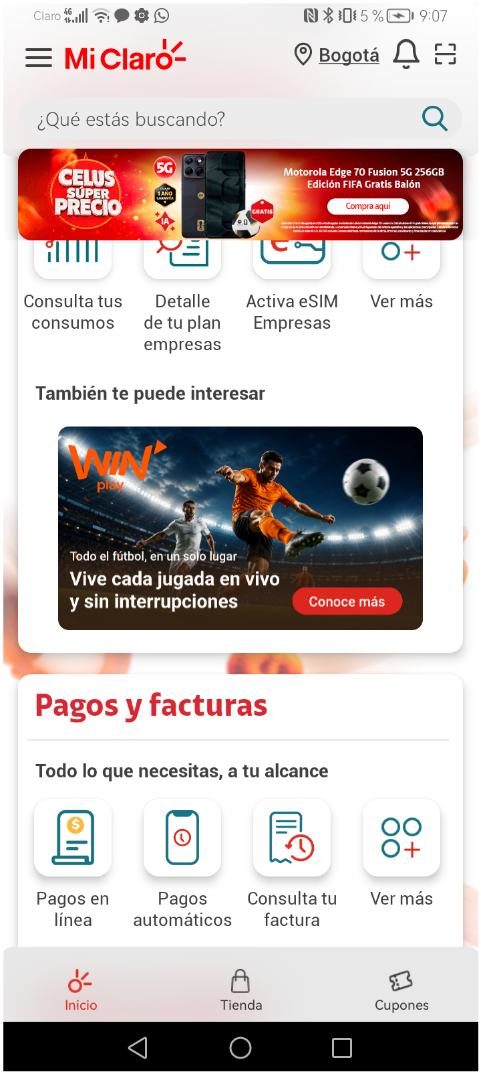
4. Validar opciones de solcuiones moviles

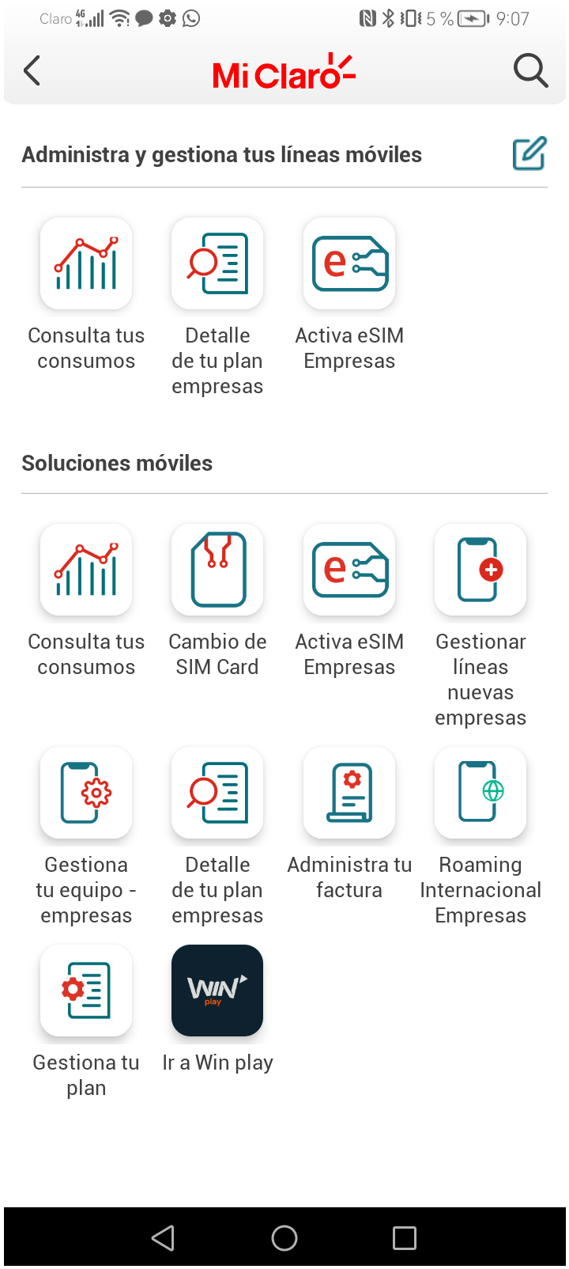
5. Ingresar a ingreso Roaming internacional

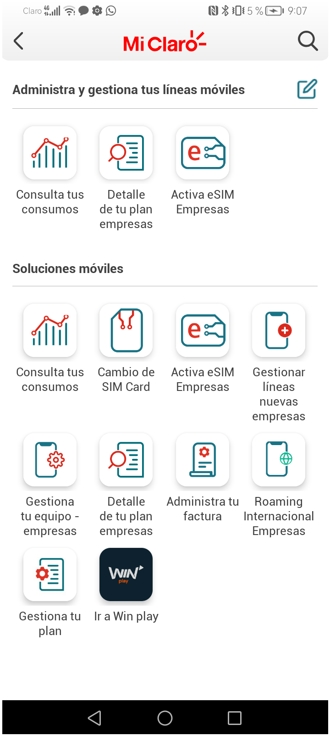
6. ingresar numero al que quieras administrar

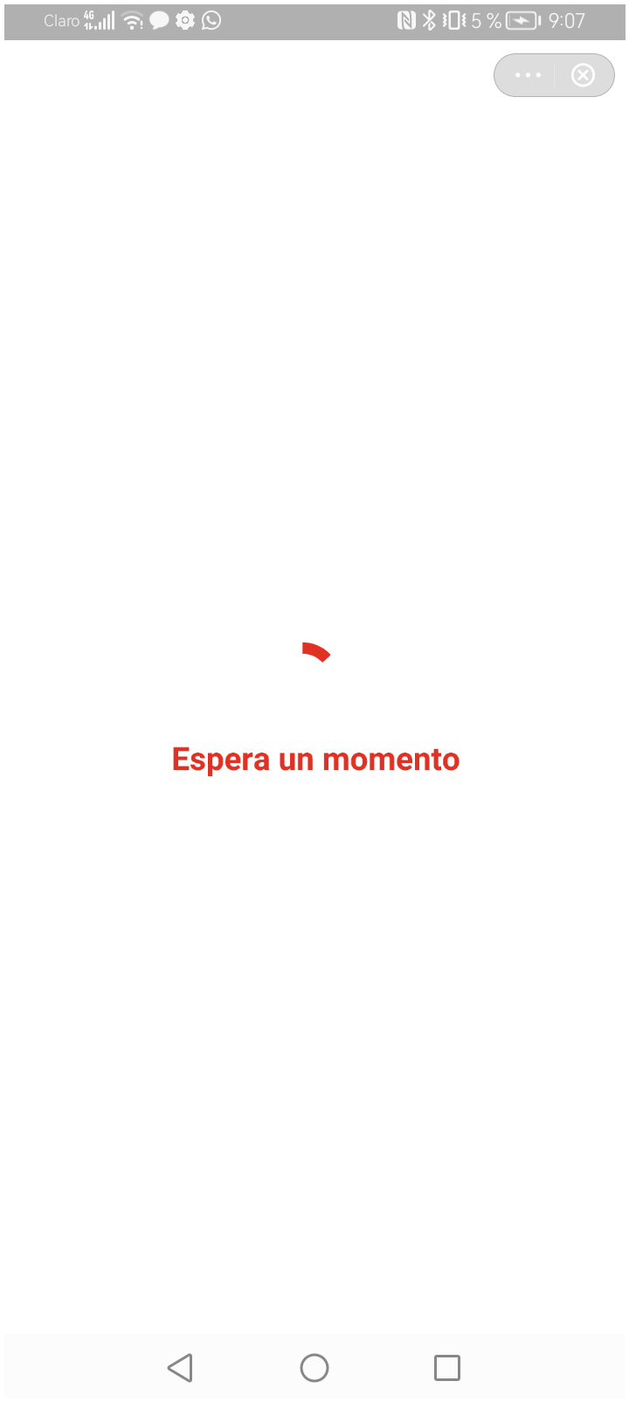
RESULTADO: FALLIDO
Paso donde falló: 6. ingresar numero al que quieras administrar
Motivo del fallo: No such element exception: An element could not be located on the page using the given search parameters.
Pantalla en el momento del fallo:
